Министерство образования и науки Республики Саха (Якутия)

ГАПОУ РС(Я) Якутский колледж связи и энергетики имени П.И.Дудкина

Специальность 09.02.06

Сетевое и системное администрирование

**МДК 02.01 «Администрирование сетевых операционных систем»**

**Вариант 9**

Выполнил:

Пахомов Денис Михайлович

Студент группы ССА19

___________ /Пахомов Д.М./

Проверил -

Преподаватель -

____________/Саввина Е.В./

Оценка -

Якутск 2022

СОДЕРЖАНИЕ

Введение…………………………………………………………………………........3

Глава 1. Аппаратное проектирование сети…………………………………………4

1.1. Локальная сеть…………………………………………………………………...4

1.2. Структура предприятия........................................................................................4

1.3. Расчет длина кабеля……………………………………………………………..6

1.4. Конфигурация оборудования………………………………………………….10

1.5. Технико-экономическое обоснование………………………………………...13

1.6. Вывод……………………………………………………………………………14

Глава 2. Программное проектирование…………………………………………...16

2.1. Деление на подсети…………………………………………………………….16

2.2. DHCP……………………………………………………………………………16

2.3. Настройка DHCP……………………………………………………………….19

2.4. Администрирование………………………………………………………........22

Заключение………………………………………………………………………….25

Список используемой литературы………………………………………………...26

ВВЕДЕНИЕ

Локально вычислительная сеть – компьютерная сеть, покрывающая обычно небольшую территорию, очень полезный инструмент для мелких предприятий, в наше время, когда у почти у каждого человека на Земле есть свой офисный, либо домашний компьютер. Многие из них соединены в различные информационно-вычислительные сети от малых локальных сетей, до глобальных сетей типа Ethernet. Поэтому выбрана тема курсовой работы – локально вычислительная сеть. Тема актуальна в связи с модернизацией и компьютеризацией нашего мира.

Такие потенциальные возможности, которые несёт в себе вычислительная сеть могут быть раскрыты в их проектировании. Проектирование вычислительной сети довольно немаловажная часть самой локальной сети. Чтобы сохранить основные преимущества локальной сети, его отказоустойчивость и скорость обмена данных, построение надежной ЛВС, соответственно даст хорошую производительность и надежность.

Цель: спроектировать и настроить локально вычислительную сеть для предприятия.

Задачи:

* Спроектировать схему;
* Рассчитать необходимую длину кабеля;
* Составить технико-экономическое обоснование;
* Разделить сеть на подсети;
* Администрирование ЛВС.

ГЛАВА 1. АППАРАТНОЕ ПРОЕКТИРОВАНИЕ ЛВС

* 1. Локальная сеть

Локальная сеть - коммуникационная система, состоящая из нескольких компьютеров, подключаемых между собой через использование трафика, позволяющая пользователям использовать ресурсы: компьютер, файлы, папки, а также периферийные устройства: принтеры, плоттеры, программы, модемы и т.д.

Виды локальных сетей:

1. Одноранговая локальная сеть.

В небольших локальных сетях все компьютеры обычно равноправны, т.е. пользователи самостоятельно решают, какие ресурсы своего компьютера сделать общедоступными. Одноранговая локальная сеть - сеть поддерживающая равноправие компьютеров и предоставляющая пользователям самостоятельно решать какие ресурсы своего компьютера: папки, файлы, программы сделать общедоступными.

1. Локальная сеть на основе сервера.

Если к локальной сети подключено более 10 компьютеров, одноранговая сеть может оказаться недостаточно производительной. Для увеличения производительности, а также в целях обеспечения большей надежности при хранении информации в сети, некоторые компьютеры специально выделяются для хранения файлов или программ-приложений. Такие компьютеры называются серверами, а локальная сеть – сетью на основе серверов.

Сервер - специальный управляющий компьютер, предназначенный для:

* хранения данных для всей сети.
* подключения периферийных устройств;
* централизованного управления всей сетью;
* определения маршрутов передачи сообщений.
  1. Структура предприятия

Риелторское агентство имеет несколько точек в городе, для увеличение рабочего персонала будет спроектировано новое помещение (рис.1.1) в офисном центре для новых сотрудников агентства. Помещение будет спроектировано с условием предоставления личного рабочего места и персонального компьютера для работников данного предприятия.

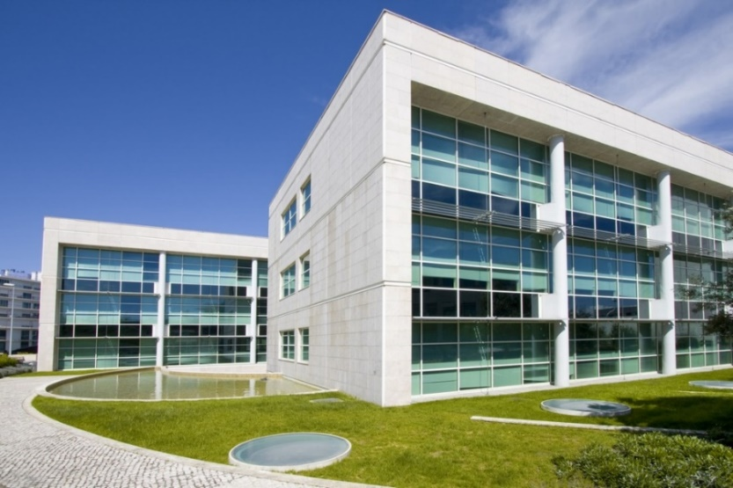

Рисунок 1.1. Офисный центр

Предприятие будет расположено в помещение с 5-ю комнатами с рабочими местами и 1-ой комнатой для серверной. Комнаты шириной 4 метра и длиной 6 метров. Коридор длиной 12 метров, а ширина 3,5 метра. В комнатах с рабочими местами установлены окна выходящие на вид территории здания. (см.рис.1.2)

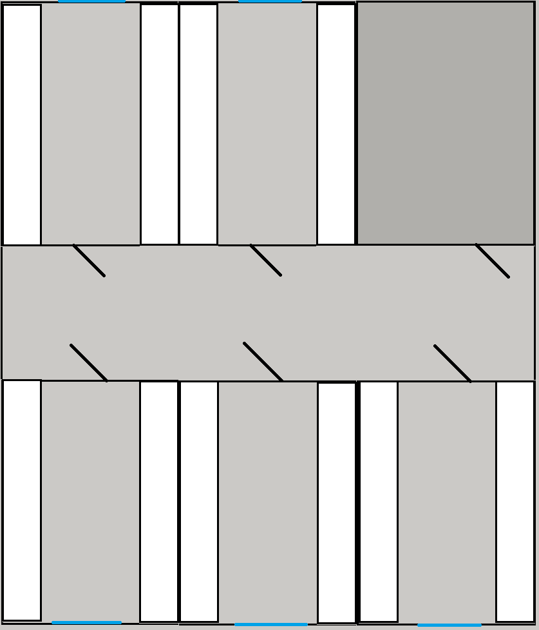

Рисунок 1.2. Схема

Комнаты рассчитаны на 40 работников с персональными рабочими местами и компьютерами.

* 1. Расчет длины кабеля

Витая пара это кабель, используемый для передачи сигнала, в основе которого лежит несколько пар скрученных между собой проводов. Отсюда и такое название. Каждая пара предназначена для одного сигнала: передаваемого или принимаемого. Скрутка “внутренностей” кабеля производится с целью защиты от помех.

На данную локальную сеть были выбраны два вида кабеля. Первый вид кабеля витая пара SkyNet Light CLS-UTP-4-CU (рис.1.3) для быстрого и хорошего соединения компьютеров с коммутаторами. При расчете ожидаемого расхода витой пары эмпирическим методом применяется следующая формула, по которой мы определяем среднюю длину кабеля:

Lср = (Lмин + Lмакс) / 2 * 1,1 + X Формула (1)

где: Lмин и Lмакс - это длины наиболее короткой и наиболее длинной ка-бельных линий. X - это запас на разделку кабеля (обычно 0,6 – 1,0 м). 1,1 - это коэффициент технологического запаса равный 10%.

Lср = (2+ 11) / 2 * 1,1 + 1 = 6,9

Делим длину кабеля в упаковке на среднюю длину кабельной линии и округляем в меньшую сторону:

305/6,9 = 44

Делим общее количество портов на число пробросов с одной упаковки кабеля, округляем в большую сторону и получаем необходимое количество упаковок кабеля:

40/44 = 0,9

Вычисляем необходимое количество кабеля умножая количество упаковок на длину кабеля в каждой упаковке:

305*0.9=274,5

По расчетам с помощью формулы понадобиться 274,5 метра данного кабеля с учётом запаса в 10%. Для удобности округлим длину до 275 метров.



Рисунок 1.3. Витая пара

На второй кабель выбрана экранированная витая пара SkyNet Premium CSP-FTP-4-CU-OUT (рис.1.4) для высокоскоростного и безопасного соединения коммутаторов с серверами. С помощью формулу (1.1) рассчитаем длину кабеля.

Lср = (3+ 17) / 2 * 1,1 + 1 = 10,1

Делим длину кабеля в упаковке на среднюю длину кабельной линии и округляем в меньшую сторону:

305/10,1 = 30

Делим общее количество портов на число пробросов с одной упаковки кабеля, округляем в большую сторону и получаем необходимое количество упаковок кабеля:

5/30 = 0,16

Вычисляем необходимое количество кабеля умножая количество упаковок на длину кабеля в каждой упаковке:

305*0.9= 48,8

По расчетам с помощью формулы понадобиться 48,8 метра данного кабеля с учётом запаса в 10%. Также округлим, будет 50 метров.

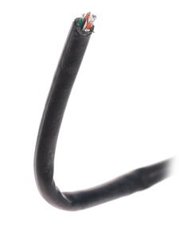

Рисунок 1.4. Экранированная витая пара

Компьютеры будут расположены так, чтобы кабель с коммутатора было легко подводить к каждому из компьютеров по 8 штук на комнату. А именно компьютеры будут расположены по краям вдоль стены комнат, с обеих сторон, таким образом 4 компьютера с двух сторон будут расположены параллельно друг к другу.

На представленной ниже схеме можно посмотреть расположение компьютеров, коммутаторов в комнате и как проложены кабеля (рис.1.5).

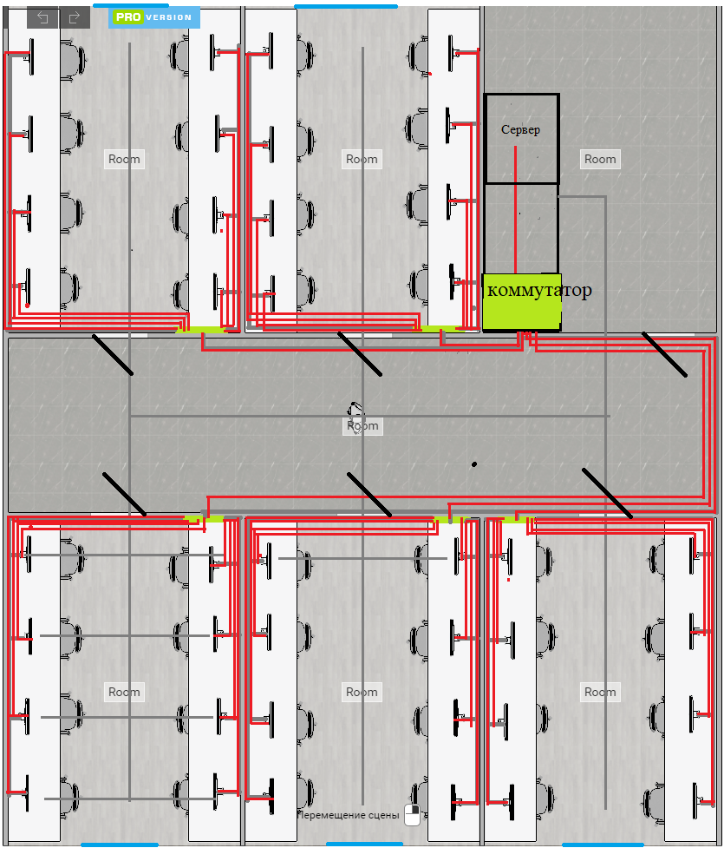

Рисунок 1.5. Схема помещения

* 1. Конфигурация оборудований

Конфигурация оборудований - это определенный набор комплектующих, исходя из их предназначения, номера и основных характеристик.

Персональный компьютер DEXP Atlas H316 (рис.1.6) — это универсальное готовое решение для данного предприятия. Модель может иметь удобный уровень производительности при повседневном сборе, а также широкие возможности подключения блоков периферии. Простой хороший выбор для локальной сети.

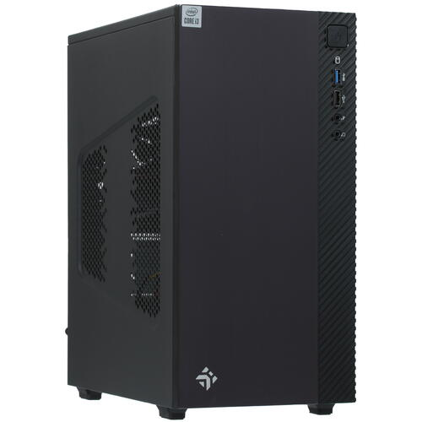

Рисунок 1.6. Компьютер DEXP Atlas H316

Конфигурация персонального компьютера DEXP Atlas H316:

* Процессор Core i3-10100F
* ОЗУ 8гб DDR4
* Мат. Плата с сокетом LGA1200
* Видеокарта GeForce GT 710
* Накопитель SSD SATA 240гб

Сервер HPE ProLiant ML30 Gen10 (рис.1.7) отличается производительностью и высокой функциональностью. Благодаря своим особенностям модель будет отличным выбором для масштабирования и упрощения взаимодействия с инфраструктурой для данного предприятия.

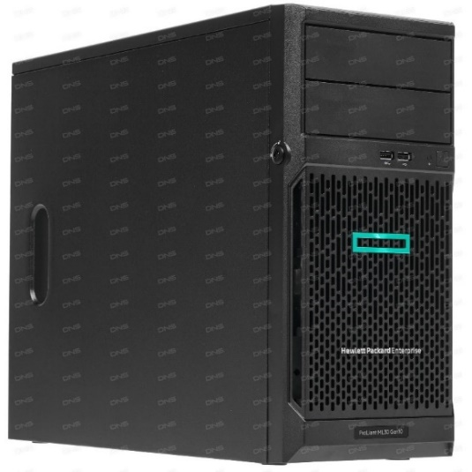

Рисунок 1.7. Сервер HPE ProLiant ML30 Gen10

Конфигурация сервера HPE ProLiant ML30 Gen10

* Форм фактор – Mid-Tower
* Процессорный сокет LGA 3647
* Процессор Intel Xeon Silver 4208
* ОЗУ DDR4 16Гб
* Блок питания 800Вт
* RAID контроллер интегрированный
* Уровни RAID – RAID 0, RAID 1, RAID 5, RAID 10.

Коммутатор D-Link DGS-1210–10/F1A (рис.1.8) - модель, поддерживающая точную настройку для решения конкретных задач. В качестве интерфейсов управления устройство поддерживает протокол SNMP, Web-интерфейс и упрощенный интерфейс командной строки через протокол Telnet. Настраиваемый коммутатор предлагает для подключения оборудования 8 гигабитных интерфейсов Ethernet и пару SFP-портов. Данный коммутатор будет использован в комнатах с пользователями для подключения компьютеров к локальной сети.

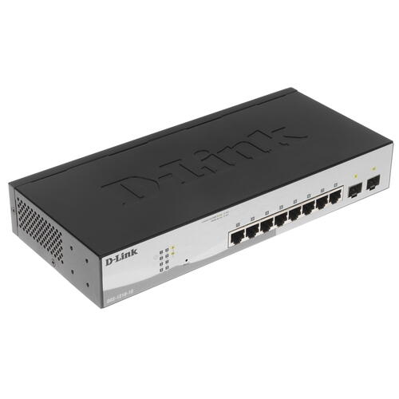

Рисунок 1.8. Коммутатор D-Link DGS-1210–10/F1A

Коммутатор Zyxel GS1200-8HPV2 (рис.1.9) предоставляет гигабитные интерфейсы Ethernet в количестве 8 штук, с помощью которых можно объединить коммутаторы для подключения в локальную сеть. Удобный интерфейс, 4 порта устройства поддерживают стандарт PoE и могут обеспечивать питание IP-камер, телефонов VoIP или беспроводных точек доступа.

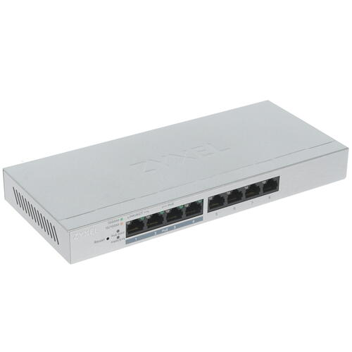

Рисунок 1.9. Коммутатор Zyxel GS1200-8HPV2

* 1. Технико-экономическое обоснование

Оборудование для пользователей на рабочем столе. (таб.1.1)

Таблица 1.1. Конфигурация рабочего стола

|  |  |  |  |
| --- | --- | --- | --- |
| Наименование | Кол-во, шт | Стоимость, руб | Итог, руб |
| ПК DEXP Atlas H316 | 40 | 22 800 | 912 000 |
| Монитор Acer EK240YCbi | 40 | 10 000 | 400 000 |
| Клавиатура Logitech K120 | 40 | 1 000 | 40 000 |
| Мышка Logitech Wireless mini m187 беспроводная | 40 | 1 700 | 68 000 |
| Наушники JBL T110 | 40 | 1 400 | 56 000 |
| Итого |  | 1 476 000 | |

Для структуры сетевой составляющей необходимы следующие оборудования. (таб.1.2)

Таблица 1.2. Конфигурация серверной

|  |  |  |  |
| --- | --- | --- | --- |
| Наименование | Количество | Стоимость, руб | Итог, руб |
| Сервер HPE ProLiant ML30 Gen10 | 1 | 88 000 | 88 000 |
| Жесткий диск Seagate BarraCuda 1ТБ | 8 | 5 000 | 40 000 |
| ИБП CyberPower UTC650E | 2 | 3 150 | 6 300 |
| Шкаф коммутационный ШТК-Э-42.6.8-13АА | 1 | 41 800 | 41 800 |
| Итого |  | 176 100 | |

Все необходимые конфигурации оборудований и кабеля, и общая сумма. (таб.1.3.)

Таблица 1.3. Вся конфигурация ЛВС

|  |  |  |  |  |
| --- | --- | --- | --- | --- |
| Наименование | Ед. изм. | Количество | Стоимость, руб | Цена, руб |
| Витая пара SkyNet Light CLS-UTP-4-CU | метр | 275 | 32 | 8 800 |
| Витая пара SkyNet Premium CSP-FTP-4-CU-OUT | Метр | 50 | 37 | 1 850 |
| Коммутатор D-Link DGS-1210-10/F1A | Штук | 5 | 8 000 | 40 000 |
| Коммутатор Zyxel GS1200-8HPV2 | Штук | 1 | 10 000 | 10 000 |
| Конфигурация компьютера | Штук | 40 | 36 900 | 1 476 000 |
| Конфигурация сервера | Штук | 2 | 132 050 | 176 100 |
| Общая сумма |  |  | 1 712 750 | |

* 1. Вывод

В первой главе были проведены такие работы как: расчет необходимой длины кабеля, спроектирована схема, подобраны подходящие для данной сети оборудования. Общая стоимость сметы для ЛВС составило 1 712 750 рублей.

ГЛАВА 2. ПРОГРАММНОЕ ПРОЕКТИРОВАНИЕ

* 1. Деление на подсети

Подсеть- логическое разделение [сети IP](https://ru.wikipedia.org/wiki/TCP/IP). IP-адрес разделён [маской подсети](https://ru.wikipedia.org/wiki/%D0%9C%D0%B0%D1%81%D0%BA%D0%B0_%D0%BF%D0%BE%D0%B4%D1%81%D0%B5%D1%82%D0%B8) на префикс сети и адрес хоста. Хостом в данном случае является любое сетевое устройство, обладающее IP-адресом. Компьютеры, входящие в одну подсеть, принадлежат одному диапазону IP-адресов.

Одна часть IP-адреса представляет собой номер сети, другая - идентификатор хоста. Точно так же, как у разных домов на одной улице в адресе присутствует одно и то же название улицы, у хостов в сети в адресе имеется общий номер сети. И точно так же, как у различных домов имеется собственный номер дома, у каждого хоста в сети имеется собственный уникальный идентификационный номер - идентификатор хоста. Номер сети используется маршрутизаторами для передачи пакетов в нужные сети, тогда как идентификатор хоста определяет конкретное устройство в этой сети, которому должны быть доставлены пакеты.

По плану данная сеть предприятия должно делиться на 3 подсети.

На таблице будет расписаны разделения на подсети в сети. Маской сети будет 255.255.255.192, количество адресов на подсеть будет 64.

|  |  |  |  |  |
| --- | --- | --- | --- | --- |
| ые | IP-адрес | Адрес  подсети | Широковещательный адрес | Доступные адреса |
| 1 | 192.168.9. | 192.168.9.0 | 192.168.9.63 | 192.168.9.1 – 192.168.9.62 |
| 2 | 192.168.9. | 192.168.9.64 | 192.168.9.127 | 192.168.9.65 -192.168.9.126 |
| 3 | 192.168.9. | 192.168.9.128 | 192.168.9.191 | 192.168.9.129 -192.168.9.190 |

* 1. DHCP

DHCP (Dynamic Host Configuration Protocol) – это протокол прикладного уровня модели TCP/IP, служит для назначения IP-адреса клиенту. IP-адрес можно назначать вручную каждому клиенту, то есть компьютеру в локальной сети. Но в больших сетях это очень трудозатратно, к тому же, чем больше локальная сеть, тем выше возрастает вероятность ошибки при настройке. Поэтому для автоматизации назначения IP был создан протокол DHCP.

Для данной сети необходимо установка роли DHCP. Установка будет совершена через программу “Server Manager”. Открываем её и нажимаем на “Add roles and features”. (рис.2.1)

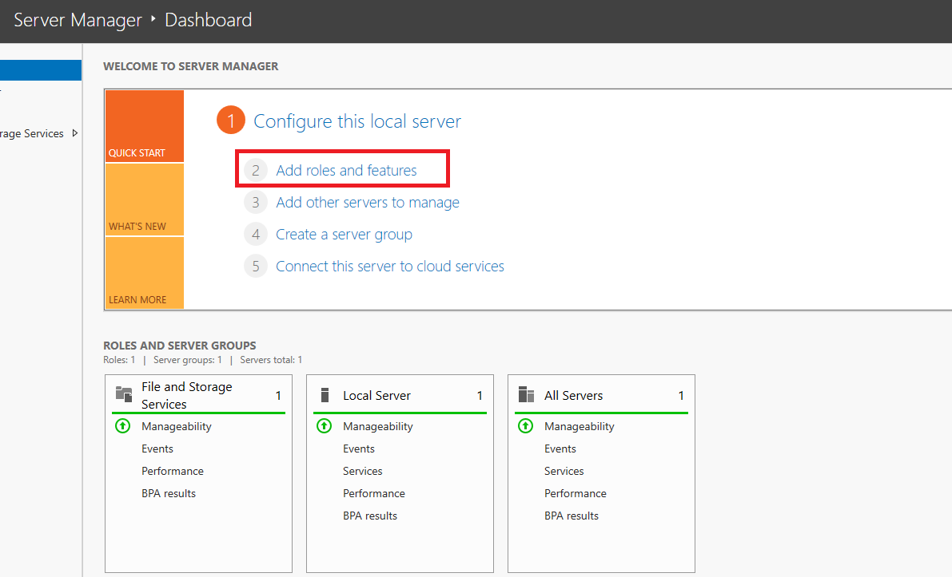

Рисунок 2.1. Диспетчер серверов

Выбираем роль DHCP. (рис.2.2)

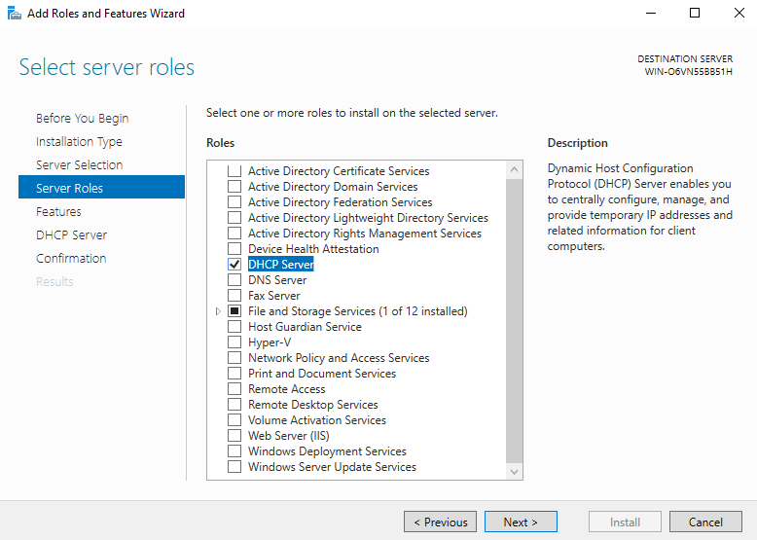

Рисунок 2.2. Роли

Далее нажимаем “Next” до подтверждения установки. (рис.2.3)

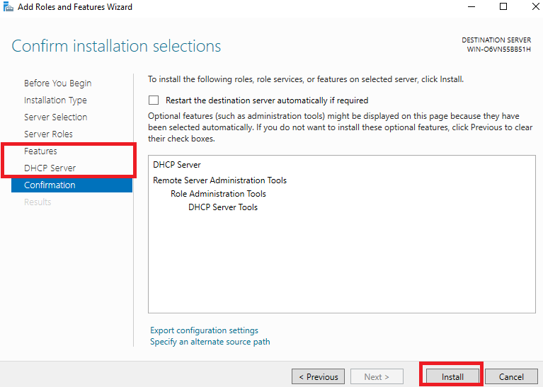

Рисунок 2.3. Подтверждение

После установки нажимаем “Complete DHCP configuration”, для завершения установки. Дальше нажимаем “Next” и перезапускаем сервер. (рис.2.4)

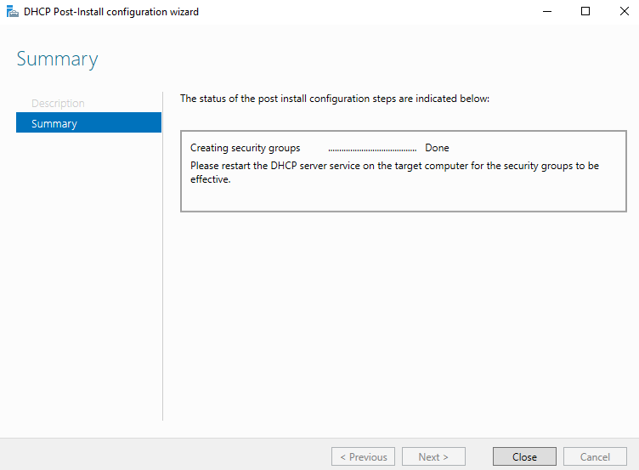

Рисунок 2.4. Завершение

Инструмент DHCP появился в оснастках. (рис.2.5)

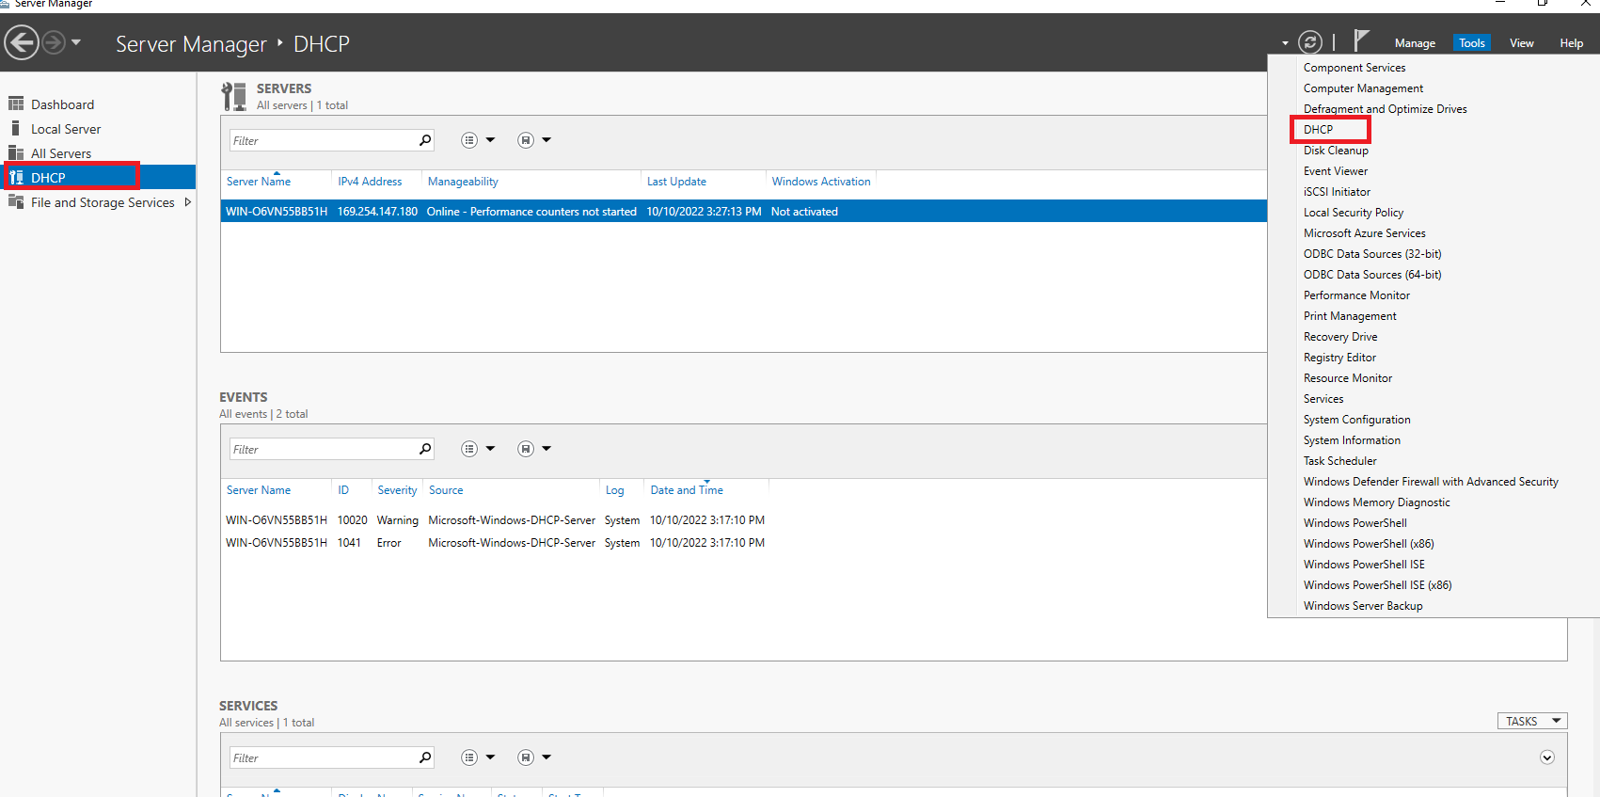

Рисунок 2.5. DHCP

* 1. Настройка DHCP

Открываем DHCP, раскрываем каталог и правой кнопкой нажимаем на “IPv4”. (рис.2.6)

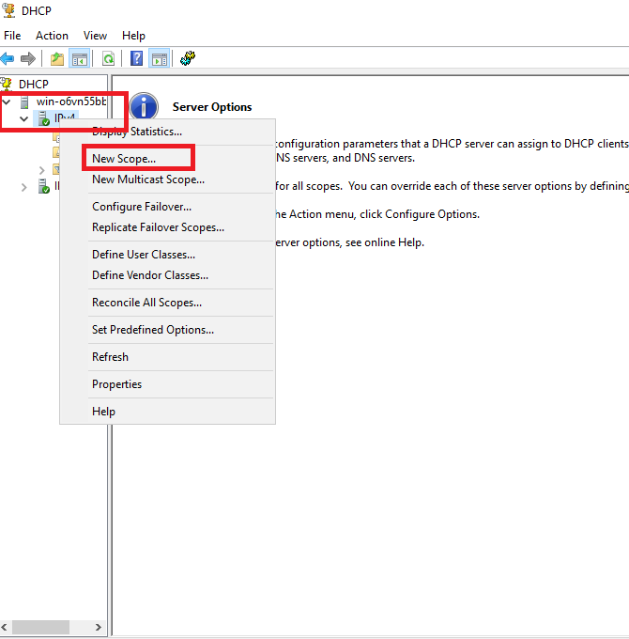

Рисунок 2.7. Настройка DHCP

Нажимаем далее, указываем как будет называться область DHCP. (рис.2.6)

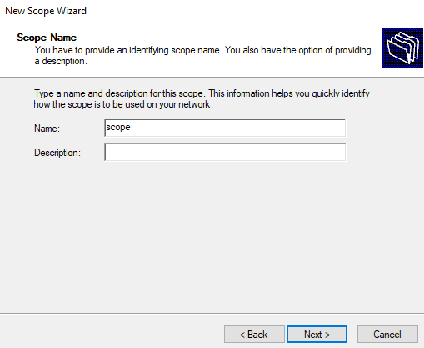

Рисунок 2.6. Создание области DHCP

Далее указываем область для IP-адресов. (рис.2.7)

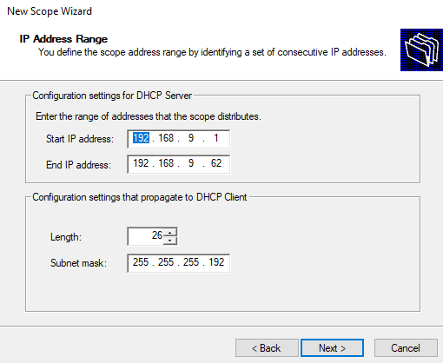

Рисунок 2.7. Область DHCP

Ненужные настройки мы пропускаем. Далее, в этом разделе указываем IP-адрес роутера, в нашем случае этот сервер. (рис.2.8)

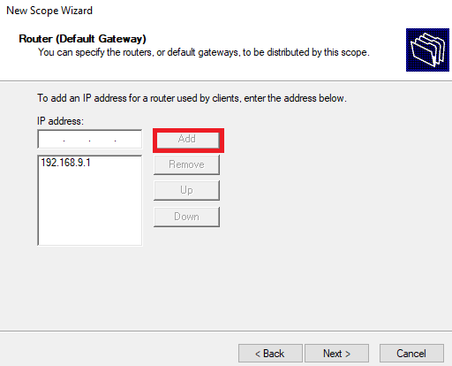  
Рисунок 2.8. Роутер

Дальше, все оставляем как есть. Настройка завершена, область DHCP создана. (рис.2.9)

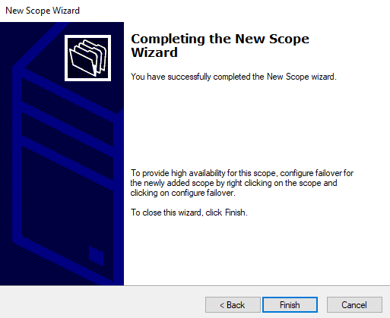

Рисунок 2.9. Область создана

Как видим клиент сервера получил IP-адрес от DHCP и теперь клиент в домене. (рис.2.10)

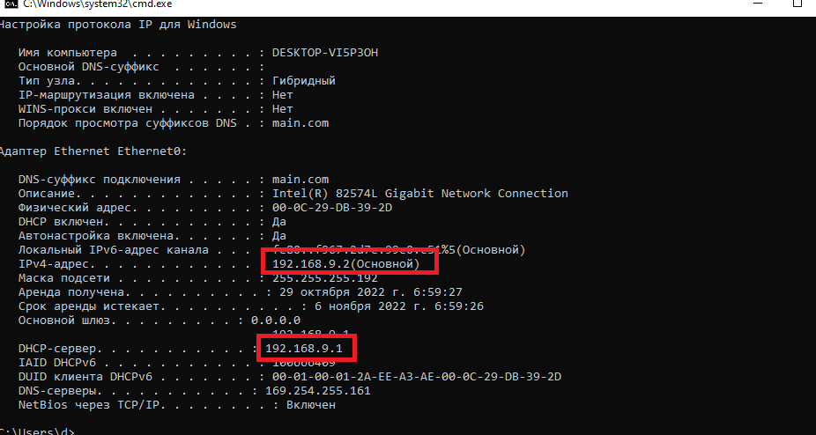

Рисунок 2.10. Клиент

* 1. Администрирование

Задание: Вам нужно получить доступ к файлу VENDORS.TXT, который находится в только что созданном общем каталоге \\Sates\Documents домена Sales. Вы член группы Маркетинг домена Sales. Какие дополнительные установки должны быть указаны, чтобы вы могли получить доступ к файлу VENDORS.TXT?

Для начала, чтобы мы могли создать общие папки нам надо проверить в ролях и компонентах установку “File and storage services”. C этой ролью мы можем создавать общие папки. (рис.2.11)

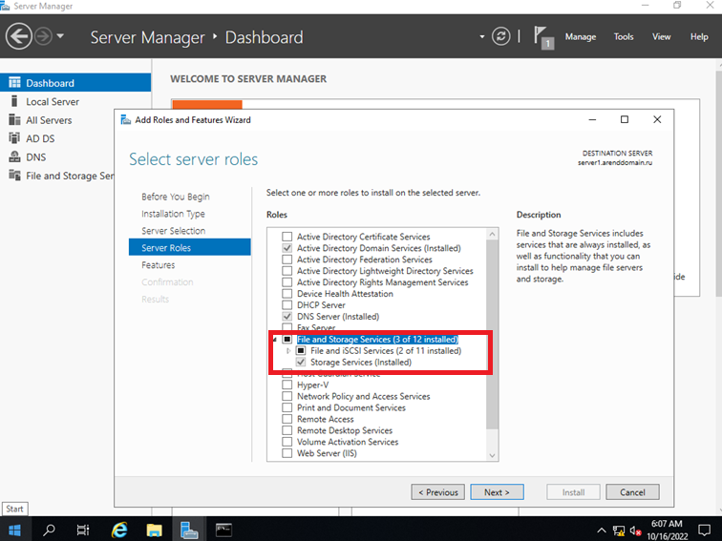

Рисунок 2.11. Роль

Далее нам надо создать общий доступ на папку. Чтобы создать общий доступ нам надо открыть Server manager, затем нажимаем на “File and storage services”, следом Shares, далее нажимаем на “Tasks” и на “New share”. (рис. 2.12)

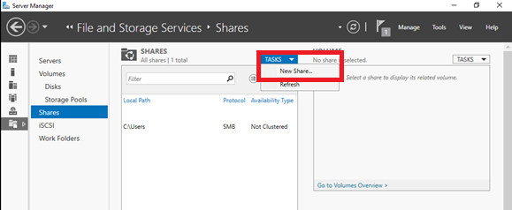

Рисунок 2.12. Новый share

После нажатия у нас откроется утилита “New share wizard”, дальше нам следует выбрать профиль общего доступа к файлам выбираем “SMB Share Quick” и следуем дальше. Нам надо указать путь к папке, которою мы создали перед проверкой “File and storage services”, после того как мы указали папку можно все оставить по умолчанию и папка успешно открыта в общем доступе. (рис. 2.13)

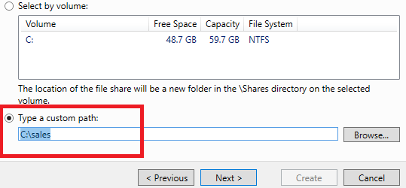

Рисунок 2.13. Выбор папки

Открываем “File explorer” и находим папку “Sales” открываем свойства этой папки, потом нажимаем на security и изменяем параметры доступа каждого пользователя. Нам надо сделать так чтобы член группы “Маркетинг” имел возможность взаимодействовать всеми файлами в папке.

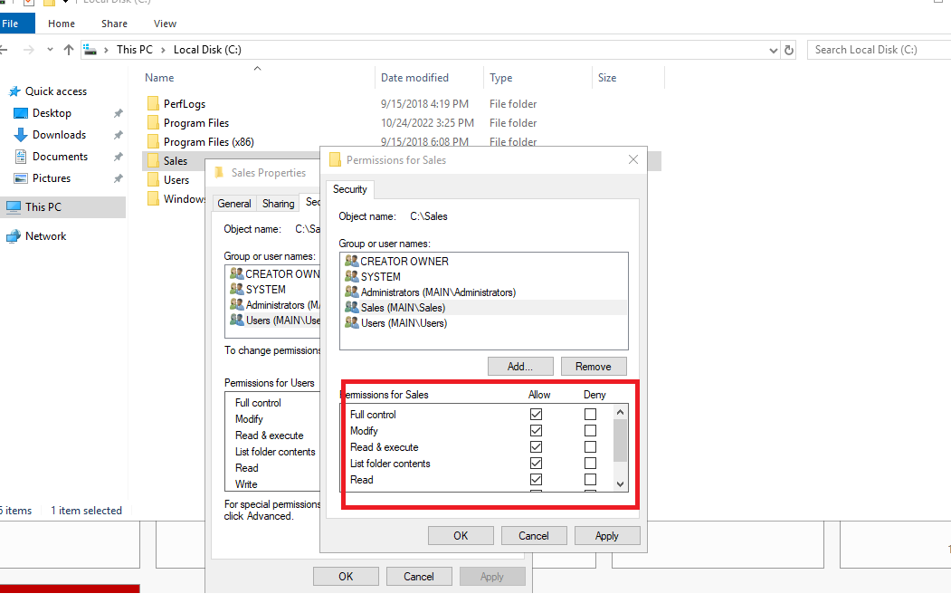

Рисунок 2.14. Настройка прав

На этом настройка общего доступа к папкам заканчивается.

ЗАКЛЮЧЕНИЕ

Во время работ по курсовой работе тема была в полном объеме освоена. Цель проектирование и настройка локально вычислительной сети и поставленные задачи были выполнены.

При выполнении цели и задач были выполнены работы такие как:

- Спроектирована локально вычислительная сеть;

- Рассчитана по формуле необходимая длина кабеля;

- Комплектующие аппарата собраны с расчетом условий предприятия;

- Рассчитана смета аппаратной составляющей сети;

- Был спроектирован план программной составляющей ЛВС;

- Сеть была разделена на подсети;

- По заданию были выполнены настройки DHCP;

- Создана общая папка с открытым доступом.

Общая сумма сметы ЛВС для предприятия вышел в размере 1 712 750 рублей.

Вывод, локально вычислительные сети широко используются во всём мире и ни одно предприятие не обходится без локально вычислительных сетей. В будущем актуальность ЛВС не уменьшится, а будет только нарастать с появлениями новых технологий.

# СПИСОК ИСПОЛЬЗУЕМОЙ ЛИТЕРАТУРЫ

1. DNS – интернет магазин цифровой и бытовой техники по доступным ценам. [электронный ресурс] URL: https://www.dns-shop.ru
2. Введение в компьютерные сети : учеб. пособие / В. В. Стригунов ; [науч. ред. Э. М. Вихтенко]. – Хабаровск: Изд-во Тихоокеан. гос. ун-та, 2016. – 103 с.
3. Современное развитие телекоммуникационных систем и компьютерных сетей [Электронный ресурс]: монография. – Эл. изд. - Электрон. текстовые дан. с.). - Нижний Новгород: НОО "Профессиональная наука", 2018. – Режим доступа
4. Расчет необходимого количества кабеля витая пара при проектировании СКС — Блокнот IT инженера [электронный ресурс] URL: https://www.moonback.ru
5. Обзор доменных служб Active Directory | Microsoft Learn [электронный ресурс] URL: https://learn.microsoft.com
6. Пример расчета количества хостов и подсетей на основе IP-адреса и маски – Keenetic [электронный ресурс] URL: https://help.keenetic.com